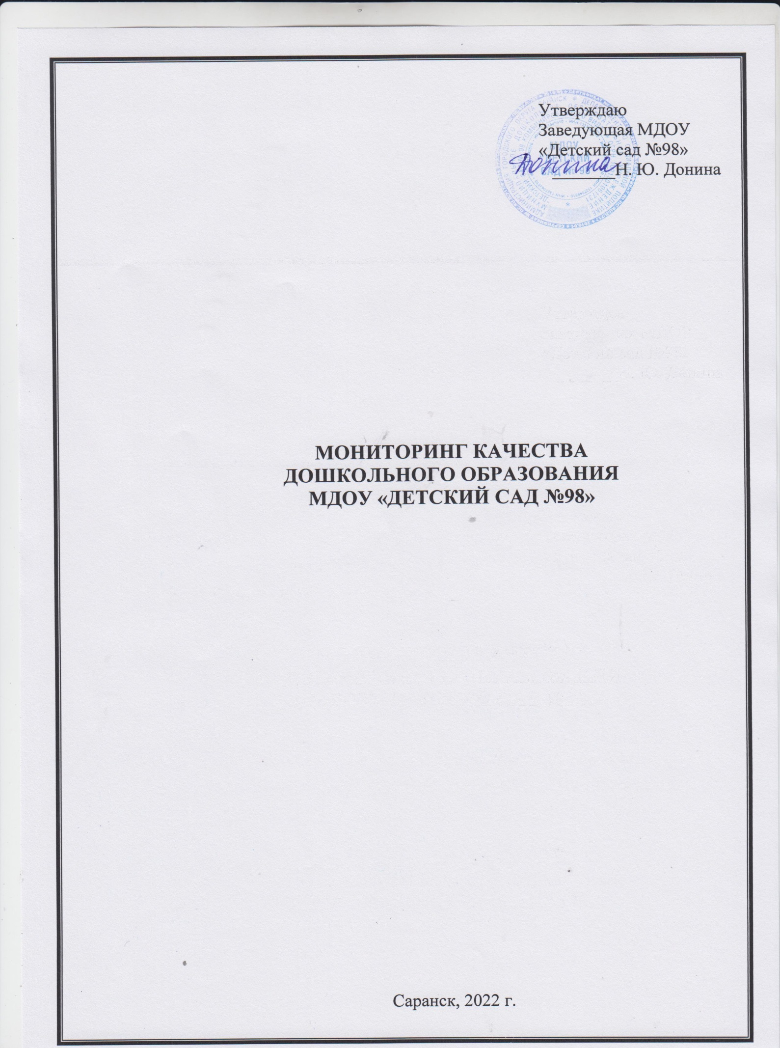

1.Качество образовательных программ дошкольного образования

Основная образовательная программа дошкольного образования определяет цель, задачи, планируемые результаты, содержание и организацию образовательного процесса дошкольного учреждения и направлена на создание условий всестороннего развития ребенка и создания развивающей образовательной среды для социализации и индивидуализации детей.
Основная образовательная программа дошкольного образования МДОУ «Детский сад №98» разработана и утверждена приказом заведующей от 11.08.2021 №571а, внесены изменения приказом руководителя от 12.04.2022 №243.
Программа размещена на сайте ДОО https://ds98sar.schoolrm.ru в сети Интернет в разделе «документы».
Данная программа соответствует требованиям ФГОС ДО.
В Программу включены следующие разделы: целевой, содержательный, организационный, в которых отражены две взаимосвязанных и взаимодополняющих части: обязательная часть и часть, формируемая участниками образовательных отношений.
Целевой раздел включает в себя пояснительную записку и планируемые результаты освоения программы.
Пояснительная записка раскрывает цели и задачи, принципы и подходы, характеристики, в том числе характеристики особенностей развития детей раннего и дошкольного возраста.
Планируемые результаты освоения Программы конкретизируют требования ФГОС ДО к целевым ориентирам с учетом возрастных возможностей детей.
Содержание образовательной Программы обеспечивает развитие личности в соответствии с возрастными и индивидуальными особенностями детей по направлениям: социально-коммуникативное развитие, познавательное развитие, речевое развитие, художественно-эстетическое развитие, физическое развитие.
В Программу включено содержание коррекционной работы, описаны условия для обучающихся с ОВЗ.
В организационном разделе Программы: описание материально-технического обеспечения ООП ДО ДОО.
2. Качество содержания образовательной деятельности в ДОО (социально-коммуникативное развитие, познавательное развитие, речевое развитие, художественно-эстетическое развитие, физическое развитие)
На основе Основной образовательной программы дошкольного образования МДОУ «Детский сад №98» разработаны рабочие программы по каждой возрастной группе:
- Рабочая программа воспитательно -образовательной деятельности первой младшей группы с 2 до 3 лет;
- Рабочая программа воспитательно - образовательной деятельности для детей 3 – 4 лет;
- Рабочая программа воспитательно - образовательной деятельности для детей 4 – 5 лет;
- Рабочая программа воспитательно - образовательной деятельности для детей 5 – 6 лет;
- Рабочая программа воспитательно - образовательной деятельности для детей 6 – 7 лет.
Во всех рабочих программах ДОО разработан модуль по образовательным областям: "Социально-коммуникативное развитие", "Познавательное развитие", "Речевое развитие", "Художественно-эстетическое развитие", "Физическое развитие"
Основная образовательная программа дошкольного образования МДОУ «Детский сад №98» реализуется согласно годовому планированию, режиму дня, годовому учебному графику, учебному плану и режиму организованной непосредственно образовательной деятельности, которые составлены в соответствии с современными дидактическими, санитарными и методическими требованиями, содержание выстроено в соответствии с ФГОС ДО.
В каждой возрастной группе прописывается «Распределение образовательной деятельности», где указывается количество непрерывно образовательной деятельности (НОД) на каждый день, отведенное на реализацию программных образовательных задач по пяти образовательным областям с учетом возрастных особенностей детей.
При составлении плана образовательной деятельности учтены предельно допустимые нормы учебной нагрузки, изложенные в СанПиН.
Образовательный процесс в учреждении строится с учетом контингента воспитанников, их индивидуальных и возрастных особенностей в соответствии с требованиями образовательной программы.
При организации образовательного процесса учитываются принципы интеграции образовательных областей (социально-коммуникативное развитие, познавательное развитие, речевое развитие, художественно-эстетическое развитие, физическое развитие) в соответствии с возрастными возможностями и особенностями детей.
Образовательный процесс включает в себя:
- образовательную деятельность, осуществляемую в процессе организации различных видов детской деятельности (игровой, коммуникативной, трудовой, познавательно-исследовательской, конструирования, восприятия художественной литературы и фольклора, музыкальной, изобразительной, двигательной).
Построение образовательного процесса основывалось на адекватных возрасту формах работы с детьми. В основу организации образовательного процесса положен комплексно-тематический принцип планирования. В образовательном процессе педагогами использовались следующие образовательные технологии: здоровьесберегающие, игровые, информационно-коммуникационные, проблемный и проектный метод, которые являются средством реализации программных образовательных программ. В 2021 учебном году были реализованы длительные и краткосрочные образовательные проекты.

3.Качество образовательных условий МДОУ «Детский сад №98»

Качество образовательных условий дошкольного образования определяется по трем составляющим: кадровые условия, развивающая – предметно – пространственная среда и психолого - педагогические условия.
Кадровые условия.
Обеспеченность ДОО педагогическими кадрами и учебно- вспомогательным персоналом и наличие у педагогических работников высшего образования (по профилю деятельности).
В МДОУ «Детский сад №98» отслеживается динамика обеспеченности ДОО педагогическими кадрами и учебно – вспомогательным персоналом, что прогнозирует качество дошкольного образования. Доля работающих педагогов и помощников воспитателей приближены к 100% относительно количества педагогов и количества персонала, предусмотренных штатным расписанием.

Наименова-ние должностей | Педагогические работники |  |  | Численность учебно- вспомогательно-го персонала
 | Числен-ность | Образование
 |  | Высшее педагоги-ческое | Среднее профессиональ-ное
Воспитатель | 20 | 19 | 1
Музыкаль-ный руководитель | 2 | 1 | 1
Старший воспитатель | 1 | 1
Инструктор по физической культуре | 1 | 1
Учитель-логопед | 2 | 2
Помощник воспитателя |  |  |  | 11
И т о г о | 26 | 24 | 2 | 11

Аттестация педагогических работников является одним из механизмов, стимулирующих качество образовательной деятельности.
В МДОУ «Детский сад №98» отслеживается динамика доли педагогов, аттестованных на первую и высшую квалификационную категорию, что прогнозирует качество дошкольного образования.

Уровень квалификации педагогов по результатам аттестации
в 2020 году
Количество педагогических работников | Количество педагогов, имеющих |  |  | % аттестованных педагогов от общего количества
 | Высшую квалификационную категорию | Первую квалификационную категорию | Соответствие занимаемой должности
28 | 10 | 8 | 1 | 65

Уровень квалификации педагогов по результатам аттестации
в 2021 году
Количество педагогических работников | Количество педагогов, имеющих |  |  | % аттестованных педагогов от общего количества
 | Высшую квалификационную категорию | Первую квалификационную категорию | Соответствие занимаемой должности
26 | 12 | 6 | 3 | 69

Аттестация педагогических работников
в 2021 году
Категория | Количество педагогов
Высшая квалификационная категория:  Рудакова Т. Н.  Власова Л. Д.  Гущарина Л.А.  Палаткина О. Е.  Сюндюкова Е.Е.  Куркова Т. М. | 6
Первая квалификационная категория:  Серекова Е. В.  Машадаева Н. Н.  Учеваткина М. Ю.  Коренева А. В.  Колос В. А. | 5
Соответствие занимаемой должности:  Потапова Н.Г.  Филина Л.А.  Ямашкина С.И. | 3

Все педагоги и руководитель ДОО своевременно получают дополнительное профессиональное образование (повышения квалификации), что способствует повышению качества дошкольного образования в МДОУ «Детский сад №98».

№п/п | Наименование  программы КПК | Сроки прохождения | Слушатели | Доку-мент | Серия,  номер | Дата выдачи
 | Программа «Организационно-управленческая деятельность руководителя ДОО в новых условиях», в объеме 108 ч, Общество с ограниченной ответственностью «Учебный центр ПРОФЗНАНИЕ»  2020 г. | с 01 июля 2020 г. по 24 июля 2020 г. | Донина Н.Ю. | удосто-верение | серия  133101300987  номер  0002559 | 24.07.2020
 | Программа «Современные подходы к организации образования дошкольников в новых условиях», в объеме 108 ч, Общество с ограниченной ответственностью «Учебный центр ПРОФЗНАНИЕ»  2020 г. | с 12 февраля по 10 марта 2020 | Ямашкина  С. И. | удосто-верение | серия  133101093404  номер 0001533 | 10.03.2020
 | Программа «Современные подходы к организации образования дошкольников в новых условиях», в объеме 108 ч, Общество с ограниченной ответственностью «Учебный центр ПРОФЗНАНИЕ»  2020 г. | с 29.07.2020 г. по 21.08.2020 г. | Алямкина  О. Ф. | удосто-верение | серия  13301300873  номер  0002445 | 21.08.2020
 | Программа «Современные подходы к организации образования дошкольников в новых условиях», в объеме 72 ч., ГБУ ДПО РМ "Центр непрерывного повышения профессионального мастерства педагогических работников - "Педагог 13.ру", 2020 г. | с 16 ноября 2020 г. по 27 ноября 2020 г. | Власова  Л. Д. | удосто-верение | серия  134118207702  номер  7702 | 27.11.2020
 | Программа «Совершенствование профессионального мастерства музыкального руководителя в соответствии с современными требованиями», в объеме 72 ч., ГБУ ДПО РМ "Центр непрерывного повышения профессионального мастерства педагогических работников - "Педагог 13.ру", 2020 г. | с 27 января 2020 г. по 7 февраля 2020 г. | Колос  В. А. | удосто-верение | серия  134118200282  номер  282 | 07.02.2020
 | Программа «Проектирование содержания педагогической деятельности с детьми раннего возраста», в объеме 72 ч., ФГБОУ высшего образования «МГПИ имени  М. Е. Евсевьева», 2020 г. | с 23 апреля 2020 г. по 6 мая 2020 г. | Маркина  А. С. | удосто-верение | серия  132410861379  номер  19644 | 14.07.2020
 | Программа «Совершенствование профессионального мастерства инструктора по физической культуре ДОО в соответствии с современными требованиями», в объеме 72 ч., ГБУ ДПО РМ "Центр непрерывного повышения профессионального мастерства педагогических работников - "Педагог 13.ру", 2020 г. | с 27 января 2020 г. по 7 февраля 2020 г. | Куркова  Т. М. | удосто-верение | серия  134118200366  номер  366 | 07.02.2020
 | Программа «Старший воспитатель. Организация и методическое сопровождение дошкольного образования в соответствии с требованиями ФГОС», в объеме 108 ч, Общество с ограниченной ответственностью «Учебный центр ПРОФЗНАНИЕ»  2020 г. | с 7 октября 2020 г. по 30 октября 2020 г. | Ратманова  Ю. А. | удосто-верение | серия  133101511248  номер  0003272 | 30.10.2020
 | Программа «Современные подходы к организации образования дошкольников в новых условиях в общеобразовательной школе», в объеме 108 ч, Общество с ограниченной ответственностью «Учебный центр ПРОФЗНАНИЕ»  2020 г. | с 22 апреля 2020 г. по 21 мая 2020 г. | Потапова  Н. Г. | удосто-верение | серия  133101193236  номер  0002026 | 21.05.2020
 | Программа «Совершенствование профессионального мастерства музыкального руководителя ДОО в соответствии с современными требованиями», в объеме 72 ч., ГБУ ДПО РМ "Центр непрерывного повышения профессионального мастерства педагогических работников - "Педагог 13.ру", 2020 г. | с 27 января 2020 г. по 7 февраля 2020 г. | Филиппова  Н. Б. | удосто-верение | серия 134118200296  номер 296 | 07.02.2020
 | Программа «Организация и содержание логопедической работы с детьми дошкольного и младшего школьного возраста в условиях реализации ФГОС», в объеме 144 ч, Общество с ограниченной ответственностью «ИМПУЛЬС»  2021 г. | с 27 сентября 2021 г. по 29 октября 2021 г. | Камолина Л.В. | удосто-верение | серия  133101973025  номер  21Г00000020 | 30.10.2021
 | Программа «Современные подходы к организации образования дошкольников в новых условиях реализации ФГОС», в объеме 108 ч, Общество с ограниченной ответственностью «Учебный центр ПРОФЗНАНИЕ»  2021 г. | с 15 марта 2021 г. по 7 апреля 2021 г. | Бадамшина  И. Р. | удосто-верение | серия  133101759607  номер  21Г0000911 | 08.04.2021
 | Программа «Современные подходы к организации образования дошкольников в новых условиях реализации ФГОС», в объеме 108 ч, Общество с ограниченной ответственностью «Учебный центр ПРОФЗНАНИЕ»  2021 г. | с 11 января 2021 г. по 3 февраля 2021 г. | Сюндюкова Е.Е. | удосто-верение | серия  133101649411  номер  21Г0000257 | 04.02.2021
 | Программа «Современные подходы к организации образования дошкольников в новых условиях реализации ФГОС», в объеме 108 ч, Общество с ограниченной ответственностью «Учебный центр ПРОФЗНАНИЕ»  2021 г. | с 11 января 2021 г. по 3 февраля 2021 г. | Рудакова  Т.Н. | удосто-верение | серия  13301649410  номер  21Г0000256 | 04.02.2021
 | Программа «Современные подходы к организации образования дошкольников в новых условиях реализации ФГОС», в объеме 108 ч, Общество с ограниченной ответственностью «ИМПУЛЬС»  2021 г. | с 27 сентября 2021 г. по 20 октября 2021 г. | Филина Л.А. | удосто-верение | серия  133101973020  номер  21Г00000015 | 21.10.2021
 | Программа «Современные подходы к организации образования дошкольников в новых условиях», в объеме 72 ч, ГБУ ДПО РМ "Центр непрерывного повышения профессионального мастерства педагогических работников - "Педагог 13.ру", 2019 г. | с 16 октября 2019 г. по 29 октября 2019 г. | Серекова Е.В. | удосто-верение | серия  134118191044  номер  7334 | 29.10.2019
 | Программа «Современные подходы к организации образования дошкольников в новых условиях», в объеме 72 ч, ГБУ ДПО РМ "Центр непрерывного повышения профессионального мастерства педагогических работников - "Педагог 13.ру", 2019 г. | с 16 октября 2019 г. по 29 октября 2019 г. | Курнасенкова А.А. | удосто-верение | серия  134118191036  номер  7326 | 29.10.2019
 | Программа «Современные подходы к организации образования дошкольников в новых условиях», в объеме 72 ч, ГБУ ДПО РМ "Центр непрерывного повышения профессионального мастерства педагогических работников - "Педагог 13.ру", 2019 г. | с 16 декабря 2019 г. по 27 декабря 2019 г. | Софронова Е.И. | удосто-верение | серия  134118192462  номер  8926 | 27.12.2019
 | Программа «Современные подходы к организации образования дошкольников в новых условиях», в объеме 72 ч, ГБУ ДПО РМ "Центр непрерывного повышения профессионального мастерства педагогических работников - "Педагог 13.ру", 2019 г. | с 16 декабря 2019 г. по 27 декабря 2019 г. | Учеваткина М.Ю. | удосто-верение | серия  134118192467  номер  8931 | 27.12.2019
 | Программа «Современные подходы к организации образования дошкольников в новых условиях реализации ФГОС», в объеме 108 ч, Общество с ограниченной ответственностью «ИМПУЛЬС»  2021 г. | с 27 сентября 2021 г. по 20 октября 2021 г. | Столярова Т.С. | удосто-верение | серия  133101973038  номер  21Г00000033 | 21.10.2021
 | Программа «Современные подходы к организации образования дошкольников в новых условиях», в объеме 72 ч, ГБУ ДПО РМ "Центр непрерывного повышения профессионального мастерства педагогических работников - "Педагог 13.ру", 2019 г. | с 16 декабря 2019 г. по 27 декабря 2019 г. | Маркина Н.А. | удосто-верение | серия  134118192455  номер  8919 | 27.12.2019
 | Программа «Организация и содержание логопедической работы с детьми дошкольного и младшего школьного возраста в условиях реализации ФГОС», в объеме 144 ч, Общество с ограниченной ответственностью «ИМПУЛЬС»  2021 г. | с 27 сентября 2021 г. по 29 октября 2021 г. | Машадаева Н.Н. | удосто-верение | серия  133101973024  номер  21Г00000019 | 30.10.2021
 | Программа «Современные подходы к организации образования дошкольников в новых условиях», в объеме 72 ч, ГБУ ДПО РМ "Центр непрерывного повышения профессионального мастерства педагогических работников - "Педагог 13.ру", 2019 г. | с 16 декабря 2019 г. по 27 декабря 2019 г. | Палаткина О.Е. | удосто-верение | серия  134118192458  номер  8922 | 27.12.2019
 | Программа «Современные подходы к организации образования дошкольников в новых условиях реализации ФГОС», в объеме 108 ч, Общество с ограниченной ответственностью «ИМПУЛЬС»  2021 г. | с 27 сентября 2021 г. по 20 октября 2021 г. | Панасенко К.Г. | удосто-верение | серия  133101973037  номер  21Г00000032 | 21.10.2021
 | Программа «Современные подходы к организации образования дошкольников в новых условиях реализации ФГОС», в объеме 108 ч, Общество с ограниченной ответственностью «Учебный центр ПРОФЗНАНИЕ»  2021 г. | с 30 августа 2021 г. по 22 сентября 2021 г. | Гущарина Л.А. | удосто-верение | серия  133101761416  номер  21Г0002686 | 23.09.2021
 | Программа «Современные подходы к организации образования дошкольников в новых условиях», в объеме 72 ч, ГБУ ДПО РМ "Центр непрерывного повышения профессионального мастерства педагогических работников - "Педагог 13.ру", 2019 г. | с 16 декабря 2019 г. по 27 декабря 2019 г. | Коренева А.В. | удосто-верение | серия  134118192448  номер  8912 | 27.12.2019
 | Программа «Современные подходы к организации образования дошкольников в новых условиях», в объеме 72 ч, ГБУ ДПО РМ "Центр непрерывного повышения профессионального мастерства педагогических работников - "Педагог 13.ру", 2019 г. | с 16 октября2019 г. по 29 октября 2019 г. | Гутрина Е.А. | удосто-верение | серия  134118192448  номер  8912 | 29.10.2019

Развивающая предметно–пространственная среда ДОО
В соответствии с ФГОС дошкольного образования развивающая предметно-пространственная среда создается для развития индивидуальности каждого ребенка с учетом его возможностей, уровня активности и интересов.
При оценке развития ППС учитывались следующие требования ФГОС:
- Содержательная насыщенность среды, в соответствии с возрастными возможностями детей и содержанию программы;
- Трансформируемость пространства;
- Полифункциональность материалов;
- Вариативность среды;
- Доступность среды;
- Безопасность предметно-пространственной среды.
Для обеспечения максимальной реализации образовательного пространства для развития детей дошкольного возраста, организация среды в нашем детском саду начинается с коридора детского сада.
Там размещены информационные стенды для родителей и сотрудников по охране труда, безопасности дородного движения, пожарной безопасности, антитеррористической безопасности, планы эвакуации, экологическому воспитанию «Эколята-дошколята», физкультурный уголок.
Музыкальная зал – среда эстетического развития, место постоянного общения ребёнка с музыкой. Яркость, красочность создают уют торжественной обстановки. Для развития детского творчества имеются детские музыкальные инструменты, шумовые (звенящие, деревянные), дидактические игры, детские атрибуты для инсценировок, взрослые костюмы, наборы кукольных театров, маски, тематические оформления к праздникам, учебно-методическая литература.
Наличие мультимедийного оборудования (интерактивная доска, ноутбук, телевизор, музыкальный центр) дает практически неограниченные возможности в плане интеграции образовательных областей и значительно обогащает музыкальную деятельность ребенка и облегчает труд музыкального руководителя в соблюдении принципа комплексно-тематического планирования.
Физкультурный зал оснащен современным спортив-ным оборудованием: шведская стенка, мягкие модули для полосы препятствий, дуги для подлезания, мячи различного размера, обручи, скакалки, массажные дорожки для хождения, сухие бассейны, гимнастические скамейки, пособия для общеразвивающих упражнений, тренажёры (беговая дорожка, гребля, велотренажеры), гимнастический мат, стационарное баскетбольное кольцо, гимнастический диск «Грация», катки гимнастические, фитбол, индивидуальные батуты.
В залах проходят занятия, тематические спортивные праздники, досуговые мероприятия, занятия дополнительного образования, театрализованные представления, родительские собрания и прочие мероприятия для родителей и детей. Тематическое убранство зала, связанное с содержанием событий, праздников создает у детей эстетические переживания, радостное настроение.
Раздевалки групп оборудованы удобными шкафчиками. Оформлены информационные стенды для родителей, обеспечивающие доступность информации об организации деятельности детей в детском саду. Имеется место для выставок детских работ. Сменные выставки иллюстрируют жизнь дошкольников в семье, в детском саду, подчеркивают индивидуальность каждого воспитанника, вовлекают родителей в воспитательно-образовательный процесс.
Групповые комнаты большие, светлые, эстетически оформлены. Стены светлых оттенков.
Оборудование группового пространства соответствует санитарно- гигиеническим требованиям, оно безопасно, здоровьесберегающее, эстетически привлекательно и способствует развитию игровой деятельности. Мебель соответствует росту и возрасту детей, столы удобны в использовании, с безопасными закруглёнными краями. Цветовая гамма мебели сочетается с интерьером группы.
В группе создана комфортная предметно-пространственная среда, соответствующая возрастным, индивидуальным особенностям детей. Развивающая среда имеет гибкое зонирование, что позволяет детям в соответствии со своими интересами и желаниями в одно и то же время свободно заниматься, не мешая при этом друг другу, разными видами деятельности. Сферы самостоятельной детской активности внутри группы не пересекаются. Все игры и материалы в группе расположены таким образом, что каждый ребенок имеет свободный доступ к ним.
Возможность трансформирования предметной среды позволяет детям по-новому взглянуть на игровое пространство с иной точки зрения, проявлять активность в обустройстве места игры и предвидеть ее результаты.
НАСЫЩЕННОСТЬ СРЕДЫ соответствует возрастным возможностям детей и содержанию программы. Образовательное пространство групп и участков оснащено средствами обучения, соответствующими материалами, в т.ч. расходными, игровым, спортивным, оздоровительным оборудованием, инвентарем.
Центр конструктивной деятельности.
Для конструирования в группах представлен разнообразный строительный материал: кубики разного размера, геометрические фигуры, деревянные бруски, различные виды конструкторов: напольный, деревянный, настольный, магнитный. Организованы Центры «Строительной игры».
Принцип насыщенности в группах соблюдается не только в наличии разнообразного строительного материала, но и наличием схем для строительства из разных видов конструктора, алгоритмов детской деятельности по конструированию. Для обыгрывания детских построек во всех возрастных группах имеются игрушки-персонажи (фигурки людей и животных).
Центр сюжетно-ролевых и театрализованных игр.
Для организации сюжетно-ролевых, режиссерских, театрализованных игр во всех группах представлены костюмы и атрибуты. «Костюмерная» групп позволяет детям развернуть сюжеты 3-4 игр-инсценировок.
В группах представлен разнообразный материал по различным видам театра – перчаточный, пальчиковый, настольный, театр игрушки, на фланелеграфе, теневой, театр «Би-бо-бо».
Центр познавательно-исследовательской деятельности.
Для организации познавательно-исследовательской деятельности, в группах имеются пробирки, баночки, стаканчики, микроскопы, различные щипцы, палочки для смешивания алгоритмы опытно-экспериментальной деятельности (по типу «что сначала что потом»), набор форм для игр с песком и водой, шарики воздушные, коллекции: «Бумага», «Ткани», «Стекло», «Пластмасса», вертушки, картотеки опытов.
В каждой группе организован Центр художественно-эстетической деятельности, для этого в группах представлены следующие материалы:
Для рисования:
- Бумага для рисования (разных размеров, формы, цвета, толщены).
- Бумага цветная для каждого ребенка.
- Краски, гуашь на каждого ребенка.
- Кисточки для рисования (разного размера и жесткости).
- Карандаши для рисования (восковые, цветные, и т.д.).
- Раскраски (на различную тематику для мальчиков и для девочек).
- Трафареты (на различную тематику для мальчиков и для девочек).
- Мольберт для образцов и задумок Задумки (для мальчиков и для девочек).
Для лепки:
- Пластилин и доски для работы с пластилином на каждого ребенка.
Для аппликации:
- Бумага цветная для каждого ребенка.
- Образцы по типу «сложи узор».
Центр музыкального развития.
В группах имеются различные музыкальные инструменты: деревянные ложки, гитары, металлофоны, трещотки, губные гармошки, дудочки, альбомы для закрепления знаний о музыкальных инструментах, дидактические игры по музыкальному воспитанию.
В центре двигательной деятельности во всех группах имеется оборудование для ловли, катания, бросания (кольцебросы, мешочки для метания, мячи, разноцветные кегли), оборудование для основных и общеразвивающих упражнений (обручи, палки гимнастические, скакалки, веревки, гимнастические и массажные коврики, ленточки, нестандартное оборудование, сделанное своими руками).
Центр речевого развития.
В группах имеются библиотеки, набор картин, настольно-печатные игры, портреты писателей, иллюстрации к сказкам, картотеки артикуляционных, дыхательных упражнений, пальчиковых игр, оздоровительных пауз со стихотворным текстом, словесных дидактических игр по всем разделам, игр на развитие фонематического слуха и фонематического восприятия, предметы для поддувания, массажные мячики «Су-Джок» и картотека упражнений с ними.
Центр краеведения.
В центре имеются:
- альбомы: «Наша семья», «Улицы города», «Мой город», «Наш детский сад», «Праздники дома и в детском саду», «Природа родного края», «Растительный и животный мир Мордовии», «Красная книга Мордовии», «Экскурсия по городу Саранску», «Традиции народов России», «Костюмы народов Поволжья»;
- художественная литература: стихи о родном городе, рассказы и легенды нашего края, сказки писателей Мордовии, потешки, скороговорки;
- дидактические игры: «Оденем куклу на прогулку», «Собери матрешку», «Путешествие по городу Саранску» и другие;
- книжки-раскраски: «Моя улица», «Мой дом», «Мой детский сад»;
- картотеки мордовских подвижных игр;
- рисунки детей и взрослых о себе, городе, окружающей природе;
- образцы декоративно-прикладного искусства;
- куклы в национальных костюмах.
Центр ознакомления с природой.
Для взаимосвязи с окружающим миром, свободного доступа к объектам природного характера в групповой комнате организован центр природы, в котором дети могут наблюдать за растениями - за их ростом и развитием, принимать участие в элементарном труде, ухаживая за ними, проводить опыты и эксперименты с природными и другими материалами. В ознакомления с природой по теме недели есть модели, например, деревьев с признаками поздней осени или зимы, есть картинки, помогающие определить: живое или не живое, есть модели времен года и части суток.
Схема ухода за растениями. Календарь природы с сезонными изменениями. Дидактические игры по временам года. Здесь же расположены фигурки домашних и диких животных, которые могут быть использованы в разных видах деятельности: в играх «Ферма», «Зоопарк», в моделировании макетов «Дикие животные», «Домашние животные».
Центр безопасности.
Здесь размещены атрибуты для сюжетно-ролевых игр «Автобус», «Такси» и ряд других (рули, жилеты, шапочки с изображением различного транспорта и др.), а также создали напольное полотно, имитирующее проезжую часть с указанием пешеходного перехода и светофором, дидактические игры по ПДД, пожарной безопасности, раскраски, демонстрационный материал способствуют активизации и закреплению знаний детей об основах безопасности жизнедеятельности.
Центр математического развития.
В группах имеются разнообразные игры на развитие сенсорных чувств в соответствии с возрастом и развитием детей: игры на формирование элементарных математических представлений по количеству и счету, величине и форме предметов, ориентировке в пространстве и времени.
Разнообразный счетный, наглядный материал: плоскостные предметные картинки для счета; мелкие игрушки и предметы – матрешки, грибочки, рыбки и др.; счетные палочки; комплекты геометрических фигур разных размеров, разного цвета; природный материал для счета; комплекты цифр и т.д.
Занимательный материал математического содержания:
- задачи–шутки, головоломки, ребусы, игр на нахождение сходства и различия;
- математические загадки;
- математические считалки;
- математические развивающие, логические игры, соответствующие возрасту детей (игры Никитина, рамки-вкладыши Монтессори, Танграм, Монгольская игра, Колумбово яйцо, Вьетнамская игра, Волшебный круг);
- приборы-помощники: увеличительное стекло, песочные часы, магниты, мерные ложки.
Групповое пространство ЛЕГКО ТРАНСФОРМИРУЕТСЯ в зависимости от образовательной ситуации и от меняющихся интересов и возможностей детей. Особенность реализации данного принципа заключается в организации различных пересекающихся сфер активности. Это позволяет детям в соответствии со своими интересами и желаниями свободно заниматься в одно и то же время, не мешая друг другу, разными видами деятельности: физкультурой, музыкой, рисованием, экспериментированием, инсценировать сказки, устраивать игры-драматизации. Для этого в группах имеются маркеры среды, есть ширмы для изменения пространства, передвижные тумбы с различными материалами для организации сюжетно-ролевых игр и экспериментальной деятельности.
Трансформируемость прослеживается в условном делении группового пространства на 3 сектора:
- рабочий сектор;
- сектор спокойной деятельности;
- сектор активной деятельности.
Рабочий сектор занимает (30%) группового пространства. Рабочий сектор представлен:
• Центром Познания
• Центром Коммуникации
• Центром познавательно-исследовательской деятельности
• Центром продуктивной деятельности
Сектор спокойной деятельности занимает 20% группового пространства. Сектор спокойной деятельности включает в себя:
• Центр художественной литературы,
• Центр природы,
• Центр отдыха.
Самое большое пространство группы занимает сектор активной деятельности- 50%. Активный сектор представлен:
• игровыми центрами,
• центром музыкально – театрализованной деятельности,
• центром двигательной деятельности.
ПРИНЦИП ПОЛИФУНКЦИОНАЛЬНОСТИ представлен наличием в группе предметов, выполняющих разные функции, при помощи которых решаются разные задачи, это те предметы, которые по-разному используются в детской деятельности. Для этого в группах–имеются предметы-заместители, которые дети могут использовать в игровой деятельности, природный материал, который может выполнять функцию предмета-заместителя в сюжетно-ролевых играх (например: «Магазин», «Семья», «Парикмахерская», «Больница»).
ВАРИАТИВНОСТЬ СРЕДЫ в группах отражается в наличии различных пространств для игр, периодическую сменяемость игрового материала, а также разнообразие игр и игрушек, обеспечивающих свободный выбор детей, появление новых предметов, стимулирующих различную активность детей.
Вариативность среды заключается в возможности использовать в пространстве групп переменные и заменяемые элементы убранства, так в группах представлены декоративные сезонные ветки в вазах для сервировки стола, имеется познавательный материал, ландшафтные макеты (например: «Животные леса»), библиотека и книжная выставка, организованная по различной тематике.
Развивающая пространственная среда на игровой уличной площадке группы также поделена на игровые зоны. Наши веранды достаточно просторны. В летний период, когда мы большее время проводим на улице, мы организуем на площадке выставки рисунков и аппликаций детей, совместных творческих работ родителей. Рядом с беседками расположены игровые домики, в которых детям очень удобно заниматься продуктивной деятельностью (рисование, аппликация, лепка). Чтобы уберечь детей от теплового удара мы устанавливаем пляжные зонты, которые с наступлением осени убирается в кладовку.
ПРИНЦИП ДОСТУПНОСТИ реализуется через доступно расположенное оборудование, игрушки, продукты детской деятельности. Во всех возрастных группах, групповое пространство доступно воспитанникам, в том числе детям с ОВЗ: дидактические и развивающие игры и игрушки, дидактический материал, предметы для организации ролевых игр. Для организации самостоятельной деятельности детей в течение дня в группах имеются материалы для детского творчества (бумага, краски, карандаши, природный материал).
В нашем саду для воспитанников с ОВЗ создана достаточно современная доступная информационно-образовательная среда, включающая в себя электронные информационные и образовательные ресурсы. Оборудована сенсорная комната, в которой педагог проводит индивидуальные и групповые занятия с детьми, а также тренинги и консультации для родителей (законных представителей).
Сенсорная комната представляет собой реальную возможность расширить жизненный опыт детей, обогатить их чувственный мир. Она используется как «энциклопедия стимулирующих ощущений» предлагающих гораздо большее разнообразие впечатлений, чем традиционное окружение. В комнате имеется необходимое оборудование для психомоторной коррекции и коррекционной гимнастики: пучки фиброоптических волокон, воздушно-пузырьковая панель, интерактивный стол.
ПРИНЦИП БЕЗОПАСНОСТИ реализуется в представленных предметах и оборудовании в групповых пространствах, которые соразмерны росту детей. Во всех возрастных группах мебель и оборудование установлены так, чтобы каждый ребенок мог найти удобное и комфортное место для занятий с точки зрения его эмоционального состояния: достаточно удаленное от детей и взрослых или, наоборот, позволяющее ощущать тесный контакт с ними, или же предусматривающее в равной мере контакт и свободу. Такая организация пространства является одним из условий среды, которое дает возможность педагогу приблизиться к позиции ребенка. Так во всех группах в групповом помещении имеется мебель для педагогов и детей одного размера, что позволяет находиться ребенку и педагогу в субъект - субъектной позиции при взаимодействии друг и другом.
Развивающая предметно-пространственная среда в группах организована в соответствии с ФГОС ДО, что создает условия для взаимодействия, сотрудничества, обеспечивает максимально комфортное состояние ребенка и его развитие.
«Содержательная насыщенность среды»
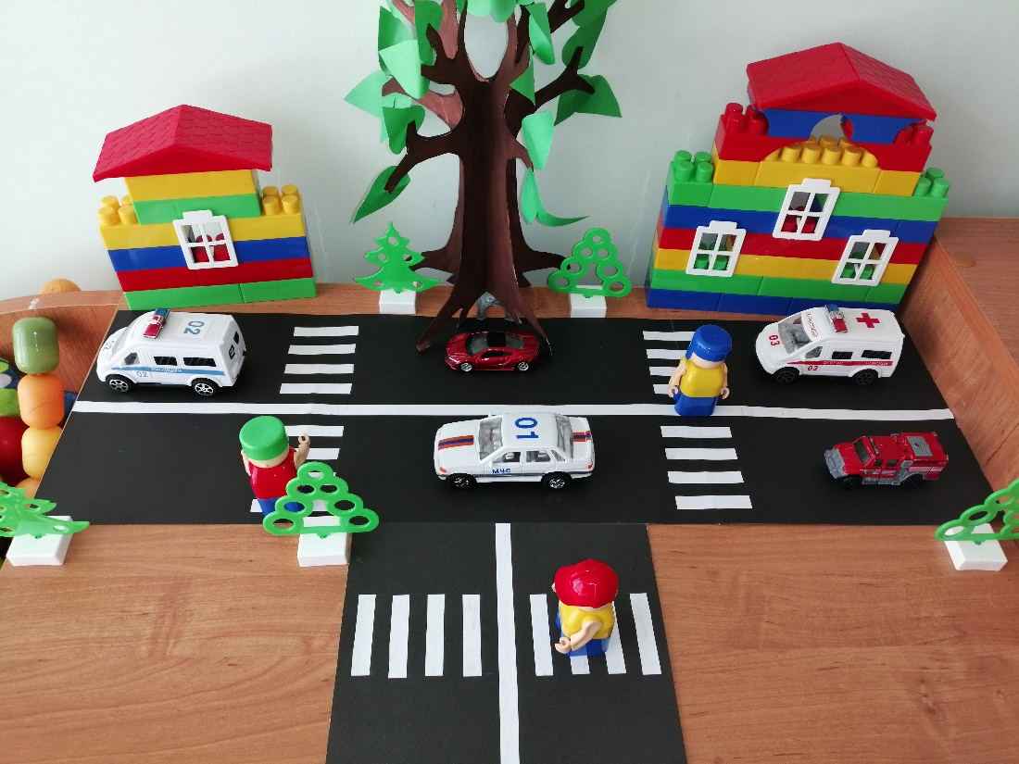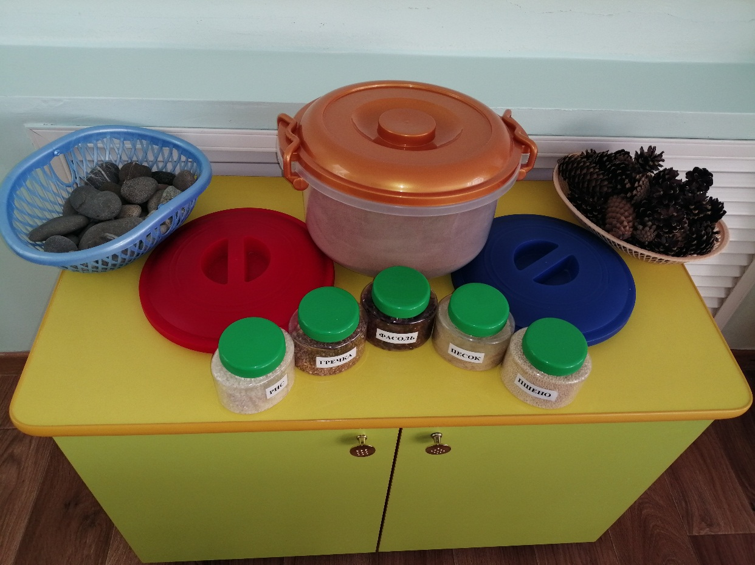
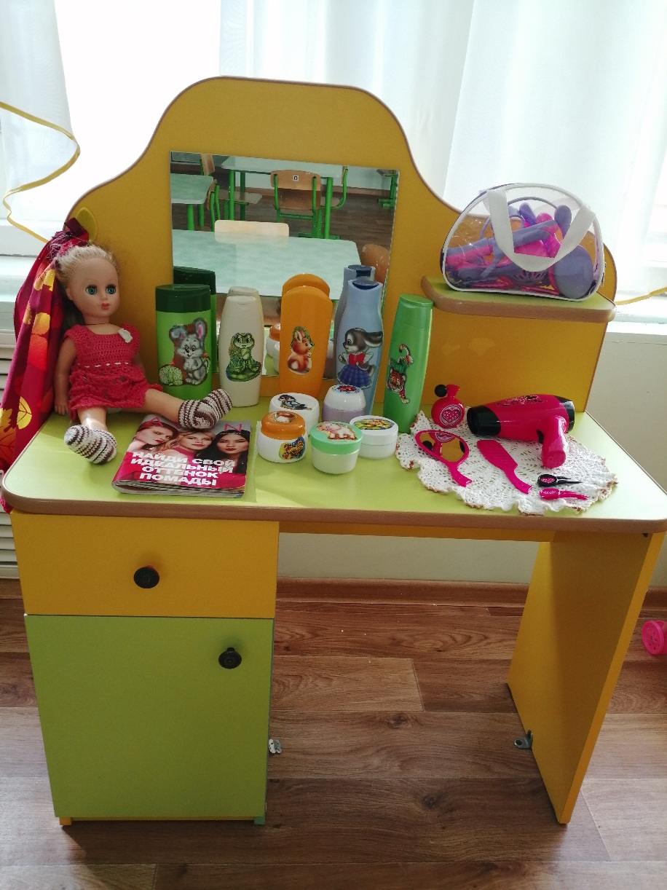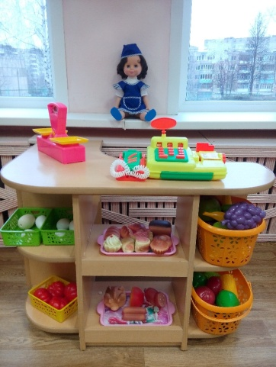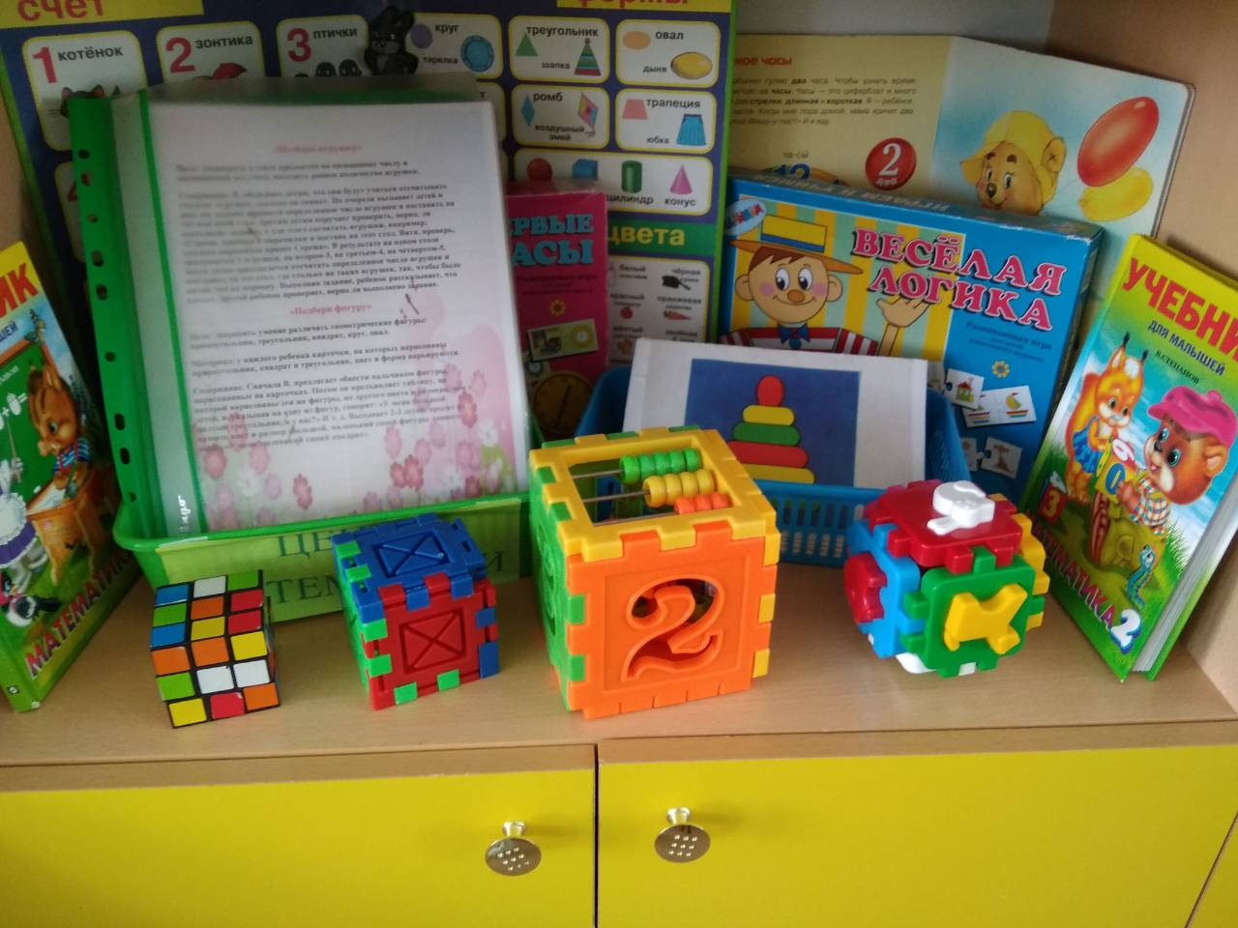

«Трансформируемость пространства»

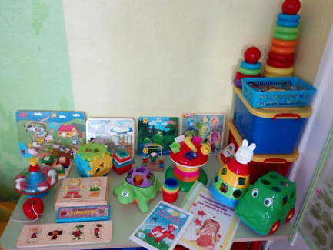
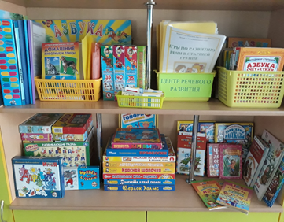

«Полифункциональность материалов»

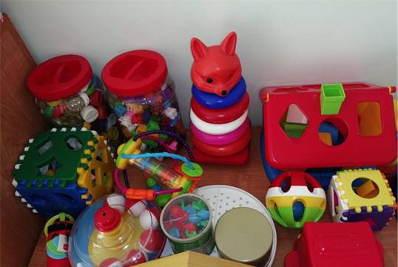
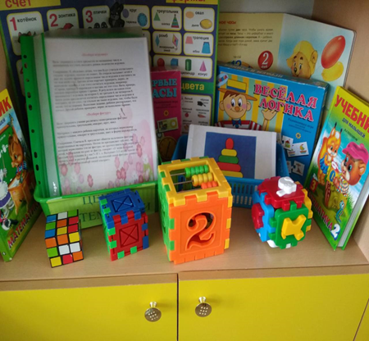

«Вариативность среды»

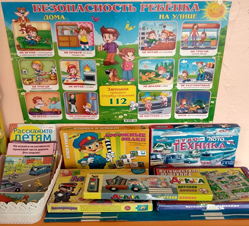
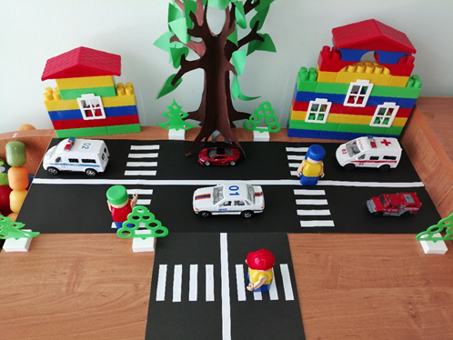

«Доступность среды»

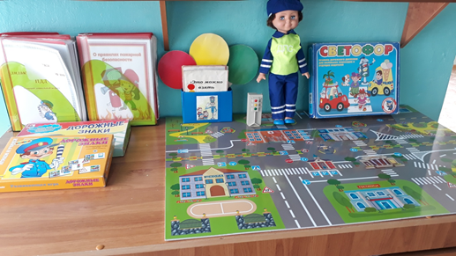
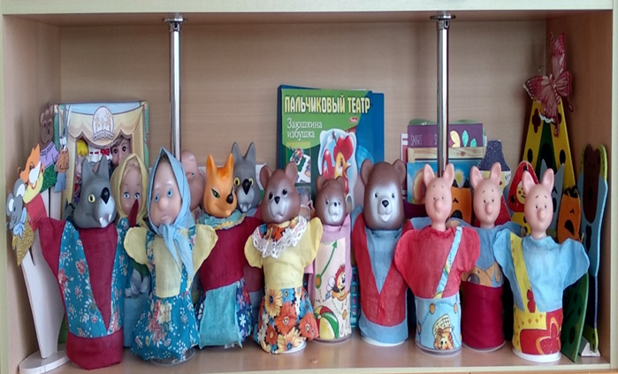

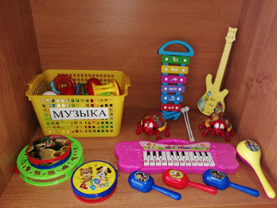

«Безопасность предметно – пространственной среды»

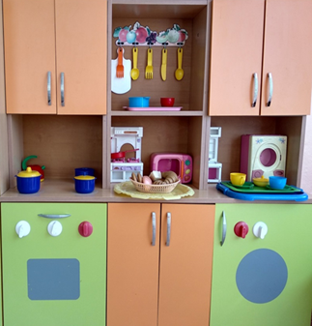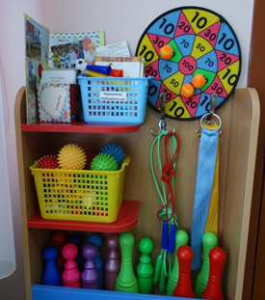

Качество реализации адаптированных основных образовательных программ дошкольного образования

Воспитательно-образовательный процесс в ДОО осуществляется на основе Адаптированной основной образовательной программы дошкольного образования для детей с тяжелыми нарушениями речи МДОУ «Детский сад №98» (заикание), Адаптированной основной образовательной программы дошкольного образования для детей с тяжелыми нарушениями речи МДОУ «Детский сад №98» (ОНР), составленных с учетом примерной адаптированной основной образовательной программы для дошкольников с тяжелыми нарушениями речи под редакцией профессора Л.В. Лопатиной.
Данные программы размещены на сайте ДОО https://ds98sar.schoolrm.ru в сети Интернет в разделе «документы».
В дошкольном учреждении созданы условия для реализации адаптированных основных образовательных программ в соответствии с Федеральным государственным образовательным стандартам дошкольного образования (ФГОС ДО) и требованиями к структуре адаптированных основных образовательных программ дошкольного образования.
Программы включают три основных раздела: целевой, содержательный и организационный, в каждом из которых отражаются обязательная часть и часть, формируемая ДОО.
В целевом разделе имеется описание инструментария для проведения педагогической диагностики.
В содержательном разделе отображается образовательная деятельность по образовательным областям и вариативные формы, способы, методы и средства реализации программы.
Организационный раздел содержит материально-техническое обеспечение программы.
Для нормативно-правового обеспечения реализации АООП ДО имеется документация, соответствующая требованиям действующего законодательства, иных нормативно-правовых актов (Устав, локальные акты, лицензия на право осуществления образовательной деятельности, документы, обеспечивающие процесс управления реализацией АООП ДО и др.).
Содержание Адаптированных основных образовательных программ выстроено в соответствии с научными принципами и подходами, обозначенными ФГОС ДО: развивающего обучения, научной обоснованности и практической применимости, полноты и достаточности, интеграции образовательных областей, комплексно-тематического подхода.
Объем обязательной части каждой программы и части, формируемой участниками образовательного процесса, соответствует требованиям к объему и содержанию, отражает специфику условий осуществления образовательного процесса и приоритетного направления (речевое развитие дошкольников), а также включает время, отведенное на взаимодействие с семьями детей по реализации основной адаптированной образовательной программы дошкольного образования.
Материально-технические и медико-социальные условия в детском саду обеспечивают реализацию программ и соответствуют санитарным и гигиеническим нормам.
Речевому развитию детей в ДОО способствует выработанная система работы по данному направлению, соответствующая СанПиН, целям и задачам программ, и наличие хорошо оборудованных логопедических кабинетов.
Система мониторинга достижения детьми планируемых результатов позволяет осуществлять оценку динамики достижений детей.
В ДОО ведутся документы, фиксирующие достижения ребенка в ходе образовательной деятельности (карты развития ребенка, различные шкалы индивидуального развития и др.).

Качество взаимодействия ДОО с семьей (участие семьи в образовательной организации, удовлетворенность семьи образовательными услугами, индивидуальная поддержка развития детей в семье)
«Наличие нормативно – правовых документов, регламентирующих взаимодействие ДОО с семьей»
В ДОО имеются нормативно – правовые документы, регламентирующие взаимодействие ДОО с семьей:
- Устав МДОУ «Детский сад №98»;
- Положение о Совете родителей (законных представителей) МДОУ «Детский сад №98» приказ от 08.04.2022 №240;
- Положение о родительском комитете МДОУ «Детский сад №98» приказ от 15.03.2021 №195;
- Положение о консультативном пункте для семей, воспитывающих детей дошкольного возраста на дому приказ от 15.03.2021 №195;
- Положение о правилах приема воспитанников в МДОУ «Детский сад №98» приказ от 15.03.2021 №195;
- Положение о порядке и основаниях перевода, отчисления и восстановления обучающихся в МДОУ «Детский сад №98» приказ от 15.03.2021 №195;
- Положение о порядке оформления возникновения, приостановления и прекращения отношений между МДОУ «Детский сад №98» и родителями (законными представителями) несовершеннолетних обучающихся (воспитанников) приказ от 15.03.2021 №195;
- Рабочие программы воспитательно - образовательно деятельности педагогов. Эта информация находится на сайте ДОО https://ds98sar.schoolrm.ru в сети Интернет.
«Наличие на официальном сайте ДОО разделов по взаимодействию ДОО с семьей»
Взаимодействие с семьями воспитанников в 2021 году было одним из приоритетных направлений деятельности учреждения. Оно ориентировано на поиск таких форм и методов работы, которые позволяют учесть актуальные потребности родителей, способствуют формированию активной родительской позиции.
Совершенно новый потенциал для взаимодействия родителей и педагога-воспитателя несет в себе создание сайта детского сада. В нашем дошкольном учреждении функционирует официальный сайт (https://ds98sar.schoolrm.ru) в сети Интернет, который предоставляет родителям возможность оперативного получения информации о жизни ДОО, группы, проводимых мероприятиях, новостях, получать различные консультации. На сайте образовательного учреждения создан раздел «Родителям», в котором регулярно размещаются материалы для родителей (законных представителей), касающиеся вопросов образования и воспитания дошкольников. В разделе: «Наша жизнь» хранятся интересные фотоматериалы мероприятий ДОО: фотографии из жизни детского сада в рамках различных акций и декад, месячников.
«Количество родителей (законных представителей) воспитанников ДОО, принявших участие в мероприятиях (образовательные проекты, спортивные праздники, трудовые акции, родительские собрания и т.п.
Одним из приоритетных направлений работы ДОО является взаимодействие с родительской общественностью.
В 2021 году в МДОУ «Детский сад №98 комбинированного вида» во всех группах были проведены мероприятия с участием родителей.
Работа с родителями за 2021 год
Мероприятие | Цель | Количество участников
«День здоровья» | Получение заряда позитивной энергии и здоровья. | 11
«Лучшая зимняя площадка ДОО» | Привлечь родителей к созданию снежного городка на территории ДОО. | 45
Выставка детских рисунков, тема: «Лучше папы — друга нет». | Выявление и анализ информации о том, какую роль в воспитании детей занимают папы и дедушки. | 110
Участие в выставке посвященной 8 Марта «У мамы руки золотые». | Создание в семье благоприятных условий для развития ребенка, с учетом опыта детей, приобретенного в детском саду. | 55
«Широкая масленица». | Привлечь родителей к совместной подготовке к мероприятию | 10
Выставка, посвященная дню космонавтики.  «Космические летательные аппараты», конкурс поделок. | Укрепление доверительных взаимоотношений через совместное творчество. Сплочение содружества дети – родители - детский сад, укрепление взаимоотношений семья – дети. | 30
Акция «Окна Победы».  Конкурс рисунков «Они сражались за Родину»  Анкетирование родителей.  Тема: «Условия здорового образа жизни в семье». | Приобщение к общим нравственным ценностям, памяти и истории страны. Воспитание патриотических чувств у детей дошкольного возраста, на основе уже имеющихся представлений о войне.  Ознакомление родителей с задачами по сохранению и укреплению здоровья детей. | 100  245
Акция «Окна России» | Укрепление доверительных взаимоотношений через совместное творчество. Сплочение содружества дети – родители - детский сад. | 110
Родительские онлайн - собрания Первая младшая группа : «Что важно знать о детях 2-3 лет?»;  Вторая младшая группа: «Задачи воспитания и обучения детей во  2-й младшей группе ДОО»  Средняя группа: «Задачи воспитания и обучения детей в средней группе ДОО»  Старшая группа: «Задачи обучения и воспитания детей в старшей группе ДОО»  Подготовительная группа: «Задачи обучения и воспитания детей в подготовительной к школе группе ДОО» | Знакомство родителей с требованиями программы воспитания в детском саду детей 2-7 лет. | 30  40  35  40  30
Конкурс осенних поделок: «Осень золотая» | Повышение активности семей к созданию оригинальных поделок из различных материалов, с применением разнообразных техник изготовления. | 34
Конкурс рисунков, посвященный дню Матери: «Мама - нет слова дороже» | Способствовать созданию положительных эмоциональных переживаний родителей от совместного мероприятия. | 55
Конкурс поделок: «Фабрика Деда Мороза» | Повышение активности семей к созданию оригинальных поделок из различных материалов, с применением разнообразных техник изготовления. | 22
Консультации:  «Меры профилактики при Covid-19».  Профилактика «вирусных и простудных заболеваний».  «Осторожно гололёд!».  «Как одевать ребенка зимой».  «Засветись в темноте».  «Пристегни своё счастье».  «Стоп Covid-19!» — информация по вопросам вакцинации.  «Осторожно! Тает лед на реке! Правила безопасности на льду.»  «Осторожно! Дети и окна!».  «Правила поведения в быту».  «Дети и электричество».  «Правила пожарной безопасности».  «Солнечный (тепловой) удар». | Предупреждение заболеваний, сохранение здоровья, усиление профилактики. Проинформировать родителей по данному вопросу | 245
Исходя из вышеизложенного в 2021 году, несмотря на пандемию, представлена большая, плодотворная работа среди родителей. Отслеживалась динамики количества родителей (законных представителей) воспитанников ДОО, принявших участие в мероприятиях. Охват составил 244 человека. Доля родителей, принявших участие в мероприятиях относительно общего количества составила 72%. Это говорит о том, что родители (законные представители) проявляют искренний интерес к жизни детей в дошкольном учреждении, поддерживают своего ребенка. Благодаря взаимодействию с педагогами ДОО и участию в жизни детского сада, родители воспитанников приобрели опыт сотрудничества, как со своим ребенком, так и с коллективом детского сада.
«Удовлетворённость семьи образовательными услугами».
В соответствии с действующим законом «Об образовании в РФ» качественное образование должно обеспечить условия для самореализации личности, ее самоопределения, сформировать у обучающихся адекватную, соответствующую современному уровню знаний, картину мира, интегрировать личность в национальную и мировую культуру, в современное общество, формировать духовно-нравственную личность, нацеленную на совершенствование общества».
В 2021 году в МДОУ «Детский сад №98» проведен мониторинг среди родителей (законных представителей) «Удовлетворённость семьи образовательными услугами ДОО».
Цель мониторинга:
- изучение удовлетворённости родителей качеством образовательных услуг в дошкольном учреждении.
Задачи мониторинга:
- подобрать диагностический инструментарий, для определения удовлетворённости родителей и окружающего социума услугами ДОО;
- определить степень удовлетворённости качеством предоставляемых услуг;
- разработать рекомендации по улучшению качества предоставляемых услуг.
В мониторинге приняли участие 244 родителя (законных представителя) воспитанников. Результаты мониторинга показывают, что 90% родителей удовлетворены качеством образовательных услуг, представляемых ДОО.
Родители (законные представители) предъявляют высокие требования к качеству образовательных и жизнеобеспечивающих услуг.
«Индивидуальная поддержка развития детей в семье».
В детском саду налажена система комплексного психолого-педагогического сопровождения дошкольников посредством ППк. Положение о психолого–педагогическом консилиуме МДОУ «Детский сад №98» утверждено приказом заведующей от 01.10.2019 №611а. Консилиум ДОО строит свою работу в соответствии с планом работы на учебный год.
Цель работы ППк: создание оптимальных условий обучения, развития, социализации и адаптации обучающмихся посредством пихолого – педагогического сопровождения.
Задачи работы ППк: выявление трудностей в освоении ОП ДО, особенностей в развитии, социальной адаптации и поведении обучающихся для последующего принятия решений об организации психолого – педагогического сопровождения.
В 2021году было проведено 4 заседания ППк. Количество детей, обследованных членами ППк – 220 человек, обследованных на ППк в учебном году – 10 человек. Коррекционно-развивающей помощью было охвачено 20 человек (9 % от общего числа детей, за исключением детей младшего возраста). Количество детей, направленных ППк ДОО в 2021 году на ТПМПК 19 человек, 13 из них повторно – это дети с нарушениями в речевом развитии и заиканием.
Для оказания логопедической помощи в ДОО функционируют группы компенсирующей направленности для детей с нарушениями речи: заикание и ОНР. Учителя – логопеды Машадаева Наталья Николаевна и Камолина Любовь Валерьевна организуют коррекционный педагогический процесс в соответствии с возрастными и индивидуально–психологическими особенностями детей старшего дошкольного возраста, разрабатывая индивидуальный план работы для каждого ребёнка, посещающего группу компенсирующей направленности, а также дают рекомендации воспитателям по организации НОД с детьми по речевому развитию.
Для воспитанников и родителей (законных представителей) не посещающих ДОО в МДОУ «Детский сад №98» создан консультативный центр «Сотрудничество».
Положение о консультативном пункте для семей, воспитывающих детей дошкольного возраста утверждено приказом заведующей от 15.03.2021 №195. Консультативный пункт организован с целью обеспечения единства семейного и общественного воспитания, формирования родительской компетентности и оказание семье психолого–педагогической помощи, поддержки всестороннего развития личности ребенка.
Основной задачей Консультативного пункта является оказание методической, диагностической, консультативной помощи семьям, воспитывающих детей дошкольного возраста на дому, в том числе детей с ограниченными возможностями здоровья и детей – инвалидов;
оказание всесторонней помощи родителям (законным представителям) по различным вопросам воспитания, обучения и развития детей дошкольного возраста;
обеспечение равных стартовых возможностей детей дошкольного возраста при поступлении в общеобразовательные учреждения;
оказание содействия в социализации детей дошкольного возраста, не посещающих дошкольное образовательное учреждение.
обеспечение взаимодействия между ДОО и другими организациями социальной и медицинской поддержки детей и родителей (законных представителей).

ПЛАН РАБОТЫ КОНСУЛЬТАТИВНОГО ПУНКТА «СОТРУДНИЧЕСТВО»
НА 2021 ГОД
№ п/п | Дата | Тема консультации | Ответственные
1. | 13.01.21 г. | Психическое здоровье дошкольника и средства массовой информации. | Заведующая, ст. воспитатель, медсестра, врач-педиатр
2. | 12.02.21 г. | Роль родителей в направлении активной деятельности дошкольников на осознанное сохранение и укрепление своего здоровья | Заведующая, ст. воспитатель, медсестра, врач-педиатр
3. | 12.03.21 г. | Если в семье есть старший ребенок. | Старший воспитатель
4. | 09.04.21 г. | Закаливание детей дошкольного возраста | Старший воспитатель  Медсестра  Инструктор по физ.культуре
5. | 12.05.21 г. | Игровые способы решения детских конфликтов | Воспитатели
6. | 08.06.21 г. | Организация оздоровительной работы с детьми в летний период | Медсестра
7. | 09.09.21 г. | Организационное заседание. Утверждение плана работы консультпункта с учетом запросов родительской общественности. | Старший воспитатель
8. | 11.10.21 г. | Адаптация детей раннего возраста к ДОО | Медсестра
9. | 12.11.21 г. | Как научить ребенка говорить? | Учитель-логопед
10. | 07.12.21 г. | Формирование и развитие музыкальных способностей ребенка в семье | Муз. руководитель

Обеспечение здоровья, безопасности, качества услуг по присмотру и уходу.
Основным нормативно-правовым актом, содержащим положение об обеспечение безопасности участников образовательного процесса, является Закон «Об образовании в Российской Федерации, который устанавливает ответственность дошкольного образовательного учреждения за жизнь и здоровье воспитанников и работников учреждения во время образовательного процесса.
Безопасные условия пребывания в образовательном учреждении - это, в первую очередь, условия, соответствующие противопожарным, санитарным и техническим нормам, и правилам, возрастным особенностям дошкольников.
В комплексную безопасность участников образовательного процесса мы включаем:
- меры по антитеррористической защищённости;
- меры по противопожарной безопасности;
- меры по обеспечению санитарно-эпидемиологического благополучия;
- меры по обеспечению сохранности жизни из здоровья детей;
- меры по охране труда и техники безопасности;
- меры по электробезопасности (проводятся замеры сопротивления изоляции; ответственное лицо по электробезопасности проходит обучение и проверку знаний).
Работу по обеспечению безопасности строим по таким разделам:
1. Создание нормативно – правовой базы.
2. Создание условий для безопасной жизнедеятельности.
3. Работа с персоналом.
4. Работа с родителями.
5. Работа с детьми.

Показатель «Наличие мероприятий по сохранению и укреплению здоровья воспитанников»
Медицинское обслуживание детей в МДОУ "Детский сад №98" осуществляется в соответствии с Конституцией Российской Федерации, Федеральным законом от 29.12.2012 г №273-ФЗ «Об образовании в Российской Федерации», СанПиН 2.3./2.4.3590-20 «Санитарно – эпидемиологические требования к организации общественного питания», СП 2.4.3648-20 «Санитарно – эпидемиологические требования к организациям воспитания и обучения, отдыха и оздоровления детей и молодежи», СП 3.1/2.4.3598 -20 «Санитарно – эпидемиологические требования к устройству, содержанию и организации работы образовательных организаций и других объектов социальной инфраструктуры для детей и молодежи в условиях распространения новой коронавирусной инфекции (COVID–19), МР2.3.6.0233-21 «Методические рекомендации к организации общественного питания населения», Уставом МДОУ «Детский сад №98» и другими нормативно - правовыми актами.
Согласно договора об оказании услуг, заключенного с ГБУЗ РМ «Детская поликлиника №3» медицинскую службу учреждения
курирует врач-педиатр Макшева Валентина Владимировна и медсестра Гудина Светана Александровна.
Медсестра проводит антропометрические измерения детей в начале и в конце учебного года. Оказывает доврачебную помощь детям.
Медицинский персонал наряду с администрацией и педагогическим персоналом несет ответственность за проведение лечебно-профилактических мероприятий, соблюдение санитарно-гигиенических норм в ДОО, режима и качества питания воспитанников.
В целях своевременного выявления отклонений в здоровье воспитанников в детском саду проводится мониторинг состояния здоровья детей, анализ посещаемости и заболеваемости.
Исследование состояния здоровья воспитанников является прерогативой медицинских работников, которые определяют группу физического развития на основе антропометрических данных и группу здоровья на основе анамнеза и обследования детей декретированного возраста врачами-специалистами.
Во всех возрастных группах оформлены листы здоровья, заполнены медицинские карты.
Со стороны Роспотребнадзора по Республике Мордовия замечания отсутствуют.
Понимая актуальность задач сохранения и укрепления здоровья детей, в МДОУ «Детский сад №98» уделяется особое внимание физическому развитию, так как оно является основой здоровья и одной из главных составляющих направлений целостного и разностороннего развития личности.
От степени удовлетворения в движениях во многом зависит развитие не только двигательных навыков, но и развитие памяти, восприятия, эмоций, мышления.
Для укрепления здоровья детей в детском саду имеются:
- физкультурные уголки (во всех группах);
- медицинский блок (в медицинском кабинете имеются весы, ростомер, медицинские столики, шкаф, тонометр, аптечка неотложной помощи, шины, бактерицидные облучатели).
Состояние помещений детского сада соответствует гигиеническим требованиям.
Поддерживается в норме световой, воздушный, питьевой режимы.
В детском саду создана безопасная, комфортная предметно-пространственная развивающая среда.
Для создания педагогических условий здоровьесберегающего процесса воспитания и развития детей в дошкольном учреждении, являются:
- организация разных видов деятельности детей в игровой форме;
- построение образовательного процесса в виде модели культуры;
-организация культуротворчества дошкольников;
- оснащение деятельности детей оборудованием, игрушками, играми, игровыми упражнениями и пособиями.
Вся эта работа осуществляется комплексно, в течение всего дня и с участием медицинских и педагогических работников: воспитателя, учителя – логопеда, инструктора по физической культуре, музыкального руководителя.
Главными воспитателями ребенка являются родители. От того, как правильно организован режим дня ребенка, какое внимание уделяют родители здоровью ребенка, зависит его настроение, состояние физического комфорта.
Здоровый образ жизни ребенка, к которому его приучают в образовательном учреждении, может или находить каждодневную поддержку дома, и тогда закрепляться, или не находить, и тогда полученная информация будет лишней и тягостной для ребенка.
Забота о здоровье–одна из важнейших задач каждого человека.

Оздоровительные и профилактические мероприятия в ДОО.
Целью здоровьесберегающих технологий является обеспечение ребенку возможности сохранения здоровья, формирование у него необходимых знаний, умений, навыков по здоровому образу жизни.
Здоровьесберегающие педагогические технологии включают все аспекты воздействия педагога на здоровье ребенка на разных уровнях—информационном, психологическом, биоэнергетическом.
Технологии сохранения и стимулирования здоровья.
- динамические паузы (комплексы физ. минуток, которые могут включать дыхательную, пальчиковую, артикуляционную гимнастику, гимнастику для глаз и т.д.)подвижные и спортивные игры
- контрастная дорожка, тренажеры
- стретчинг
- ритмопластика
- релаксация
Технологии обучения здоровому образу жизни.
- утренняя гимнастика
- физкультурные занятия
- бассейн
- точечный массаж (самомассаж)
- спортивные развлечения, праздники
- День здоровья
- СМИ (ситуативные малые игры – ролевая подражательная имитационная игра)
- Игротренинги и игротерапия
- Занятия из серии «Здоровье»
Коррекционные технологии
- технология коррекции поведения
- арттерапия
- технологии музыкального воздействия
- сказкотерапия
- технология воздействия цветом
- психогимнастика
- фонетическая ритмика
Для осуществления обогащенного физического развития и оздоровления детей в детском саду используются нетрадиционные приемы работы.
В каждой группе оборудованы «Уголки здоровья». Они оснащены как традиционными пособиями (массажными ковриками, массажерами, спортивным инвентарем и т.д.), так и нестандартным оборудованием, сделанным руками педагогов:
1. «Сухой аквариум», который способствует снятию напряжения, усталости, расслаблению мышц плечевого пояса.
2. Ходьба по коврику из пробок, где происходит массаж стопы ног.
3. Для развития речевого дыхания и увеличения объема легких, используем традиционное и нетрадиционное оборудование (султанчики, вертушки).
4. Общеизвестно, что на ладонях рук, находится много точек, массируя которые можно воздействовать на различные точки организма. Для этого используем различные массажеры, в том числе и самодельные.
5. Для массажа ступней ног и развития координации движений используются коврики из веревки с узелками.
6. Ходьба по дорожкам из металлических пробок босиком.
7. Ежедневно после сна проводится оздоровительная гимнастика босиком под музыку.
В структуре оздоровительных режимов каждой группы имеются аспектры медико-восстановительных методик, приемов, способов:
- мимические разминки;
- гимнастика для глаз (способствующая снятию статического напряжения мышц глаз, кровообращения);
- пальчиковая гимнастика (тренирует мелкую моторику, стимулирует речь, пространственное мышление, внимание, кровообращение, воображение, быстроту реакции);
- дыхательная гимнастика (способствует развитию и укреплению грудной клетки)- точечный массаж -игры, упражнения для профилактики и коррекции плоскостопия и осанки.
Здоровьесберегающая деятельность в итоге формирует у ребенка стойкую мотивацию на здоровый образ жизни, полноценное и неосложненное развитие.
Поставленные цели успешно реализуются на практике.
- Динамические паузы, которые проводятся воспитателем во время занятий, 2-5 мин., по мере утомляемости детей. Они включают в себя элементы гимнастики для глаз, дыхательной гимнастики и других в зависимости от вида занятий.
При помощи правильного дыхания можно избежать гайморита, астмы, неврозов, избавиться от головной боли, насморка, простуды, расстройства пищеварения и сна и быстро восстановить работоспособность после умственного и физического утомления.
Для полноценного дыхания необходимо соблюдать следующие правила: дышать надо только через нос равномерно и ритмично; стараться максимально наполнять легкие воздухом при вдохе и делать максимально глубокий выдох; при появлении малейшего дискомфорта занятия дыхательной гимнастикой прекратить.
Заниматься дыхательной гимнастикой нужно в хорошо проветренном помещении, в спокойной обстановке. Освоение комплекса проводить постепенно, прибавляя по одному упражнению через каждую неделю.
Систематическое использование физкультминуток приводит к улучшению психоэмоционального состояния, к изменению отношения к себе и своему здоровью. Можно предложить провести физ. минутки кому-нибудь из детей.
- Подвижные и спортивные игры. Проводят воспитатели, руководитель физического воспитания. Как часть физкультурного занятия, на прогулке, в групповой комнате – малоподвижные игры.
- Релаксацию. Проводят воспитатели, руководитель физического воспитания в любом подходящем помещении. Для всех возрастных групп. Используется спокойная классическая музыка, ззвуки природы.
- Гимнастика пальчиковая. Проводится с младшего возраста индивидуально либо с подгруппой ежедневно воспитателем или логопедом. Рекомендуется всем детям, особенно с речевыми проблемами. Проводится в любое удобное время, а так же во время занятий.
- Гимнастика для глаз. Ежедневно по 3-5 мин. в любое свободное время и во время занятий, чтобы снять зрительную нагрузку у детей.
- Гимнастика дыхательная. В различных формах физкультурно-оздоровительной работы, на физ. минутках во время занятий и после сна: во время гимнастики.
- Гимнастика бодрящая. Ежедневно после дневного сна, 5-10 мин. Форма проведения различна: упражнения на кроватках, обширное умывание; ходьба по ребристым дощечкам. Проводит воспитатель.
- Гимнастика корригирующая и ортопедическая. В различных формах физкультурно-оздоровительной работы. Проводят воспитатели, руководитель физического воспитания.
- Физкультурные занятия. Проводятся в хорошо проветренном помещение 2-3 раза в неделю, в спортивном зале. Младший возраст- 15-20 мин., средний возраст - 20-25 мин., старший возраст - 25-30 мин. Проводят воспитатели, руководитель физического воспитания.
- Проблемно-игровые ситуации. Проводится в свободное время, можно во второй половине дня. Время строго не фиксировано, в зависимости от задач, поставленных педагогом. Занятие может быть организовано не заметно для детей, посредством включения педагога в процесс игровой деятельности. Возможность целенаправленного формирования основ психической саморегуляции у детей 5-летнего возраста достигается через подвижные, сюжетно-ролевые игры, физкультминутки.
- Занятия из серии «Здоровье» по ОБЖ для детей и родителей в качестве познавательного развития. 1 раз в неделю по 30 мин. со ст. возраста во второй половине дня. Проводят воспитатели.
- Самомассаж. В различных формах физкультурно-оздоровительной работы или во время физ.минуток, в целях профилактики простудных заболеваний. Проводят воспитатели.
- Технология воздействия через сказки. Сказка – зеркало, отражающее реальный мир через призму личного восприятия. В ней, возможно, все чего не бывает в жизни. На занятиях по сказкотерапии ребята учатся составлять словесные образы. Вспоминают старые и придумывают новые образы, дети увеличивают свой образный репертуар, и внутренний мир ребенка становится интереснее, богаче. Это истинный шанс понять и принять себя и мир, повысить самооценку и измениться в желаемом направлении.
Поскольку чувства бывают не только положительные, но и отрицательные, то и образы у детей рождаются не только радостные, но и пугающие. Одна из важных целей этих занятий - преобразовать отрицательные образы в положительные, чтобы мир ребенка был красив и радостен.
Спокойное состояние нервной системы возвращает ребенку здоровье.
Сказку может рассказывать взрослый, либо это может быть групповое рассказывание, где рассказчиком является не один человек, а группа детей.
- Технологии музыкального воздействия. В различных формах физкультурно-оздоровительной работы. Используются для снятия напряжения, повышения эмоционального настроя и пр. Проводят воспитатели и музыкальный руководитель. Дополнительно используются методы закаливания: - полоскание горла и полости рта растворами трав (эвкалипта, шалфея, ромашки, календулы и т.д.), обладающих антисептическим действием на слизистую оболочку дыхательных путей, или раствором морской соли проводится ежедневно после обеда в течение 2 недель поочередно. - умывание холодной водой после дневного сна. - босохождение в сочетании с воздушными ваннами проводится на занятиях по физической культуре и после дневного сна.
- Здоровый образ жизни включает в себя адекватную физическую активность, рациональное питание, личную гигиену, здоровый психологический климат в семье, в школе, в детском саду отсутствие вредных привычек, внимательное отношение к своему здоровью.
- Стретчинг. Не раньше чем через 30 мин. после приема пищи, 2 раза в неделю по 30 мин. со среднего возраста в физкультурном или музыкальном залах либо в групповой комнате, в хорошо проветренном помещении Рекомендуется детям с вялой осанкой и плоскостопием. Опасаться непропорциональной нагрузки на мышцы Руководитель физического воспитания
- Ритмопластика. Не раньше чем через 30 мин. после приема пищи, 2 раза в неделю по 30 мин. со среднего возраста Обратить внимание на художественную ценность, величину физической нагрузки и ее соразмерность возрастным показателям ребенка Руководитель физического воспитания, музыкальный руководитель.
- Точечный массаж. Проводится в преддверии эпидемий, в осенний и весенний периоды в любое удобное для педагога время со старшего возраста. Проводится строго по специальной методике .Показана детям с частыми простудными заболеваниями и болезнями ЛОР-органов. Используется наглядный материал. Воспитатели, ст. медсестра, руководитель физического воспитания.
- Артерапия. Сеансами по 10-12 занятий по 30-35 мин. со средней группы. Занятия проводят по подгруппам 10-13 человек, программа имеет диагностический инструментарий и предполагает протоколы занятий. Воспитатели, психолог.
- Технология воздействия цветом. Как специальное занятие 2-4 раза в месяц в зависимости от поставленных задач. Необходимо уделять особое внимание цветовой гамме интерьеров ДОУ. Правильно подобранные цвета снимают напряжение и повышают эмоциональный настрой ребенка. Проводит воспитатели, психолог.
- Фонетическая ритмика. 2 раза в неделю с младшего возраста не раньше чем через 30 мин. после приема пищи. В физкультурном или музыкальном залах. Мл. возраст-15 мин., старший возраст-30 мин. Занятия рекомендованы детям с проблемами слуха либо в профилактических целях. Цель занятий - фонетическая грамотная речь без движений. Воспитатели, руководитель физического воспитания, логопед.
- Технологии коррекции поведения. Сеансами по 10-12 занятий по 25-30 мин. со старшего возраста. Проводятся по специальным методикам в малых группах по 6-8 человек. Группы составляются не по одному признаку-дети с разными проблемами занимаются в одной группе. Занятия проводятся в игровой форме, имеют диагностический инструментарий и протоколы занятий. Проводят воспитатели, психолог.
Какие здоровье сберегающие образовательные технологии используются в работе с родителями? - консультации, рекомендации и беседы с родителями по поводу профилактики болезней, соблюдением личной гигиены, пользе дополнительных прогулок и занятий в различных спортивных секциях, осветить эти вопросы так же и на родительских собраниях; папки-передвижки; личный пример педагога, нетрадиционные формы работы с родителями, практические показы (практикумы); анкетирование; совместные акции: спортивные праздники, дни здоровья; памятки, буклеты из серии «Пальчиковая гимнастика», «Как правильно закаливать ребенка?», дни открытых дверей; обучение родителей приемам и методам оздоравливания детей (тренинги, практикумы); выпуск газеты ДОУ и др. формы работы.
В соответствии с требованиями Федерального закона «Об образовании в Российской Федерации» от 29.12.2012 № 273-ФЗ все педагогические работники прошли обучение по курсу «Навыки оказания первой помощи», «Правила гигиены. Особенности работы образовательной организации в условиях сложной санитарно-эпидемиологической обстановки. Использование новейших технологий в организации образовательного процесса».

Показатель «Обеспечение комплексной безопасность в ДОО».

Современная жизнь доказала необходимость обеспечения безопасной жизнедеятельности, потребовала обучения сотрудников ДОО, родителей и детей безопасному образу жизни в сложных условиях социального, техногенного, природного и экологического неблагополучия.
Понятие безопасности в ДОО ранее включало в себя следующие аспекты: охрана жизни и здоровья детей, обеспечение безопасных условий труда сотрудников детского сада. Но современный мир изменил подход к проблеме безопасности, в нее вошли и такие понятия, как экологическая катастрофа и терроризм.
В эту работу включены все участники воспитательно-образовательного процесса: дети, сотрудники, родители.
Работа с детьми включает в себя формирование у детей представлений об опасных и вредных факторах, чрезвычайных ситуациях и воспитание навыков адекватного поведения в различных неординарных ситуациях.
Определены правила безопасности при проведении экскурсий и других мероприятий на территории ДОО.
Используемое спортивно–игровое оборудование соответствует требованиям стандартов безопасности. Территория ДОО оборудована 13 беседками, расположенными и оснащенными с полным соблюдением требований. В помещении ДОО и на участке имеются все средства реагирования на чрезвычайные ситуации (план эвакуации детей и сотрудников в экстренных случаях, аптечка, инструкции и т.д.). Ведется соответствующая документация для организации контроля над чрезвычайными ситуациями и несчастными случаями.
Работа с сотрудниками строится на изучении нормативно-правовых документов, локальных актов, приказов по учреждению, инструкций по пожарной, террористической безопасности и обеспечении контроля за исполнением данных инструкций.
Работа с родителями носит профилактическую направленность и может осуществляться в виде родительского всеобуча и проектной деятельности в соответствии с реализацией раздела программы по ОБЖ.
Работа проводимая в ДОО с детьми:
1. Занятия на темы:
- «Правила поведения при общении с незнакомыми людьми»;
- «Один дома»
- «Опасные ситуации: контакты с незнакомыми людьми на улице»
2. Беседы:
- «Знаешь ли ты свой адрес, телефон и можешь ли объяснить, где живешь? »;
- «Можно ли разговаривать с незнакомыми людьми?»;
- «Внимание! Опасные предметы!».
3. Проведение практических занятий по эвакуации.
4. Обсуждение возможных чрезвычайных ситуаций.
5. Оформление стенда «Осторожно терроризм».
Показатель «Обеспечение качества услуг по присмотру и уходу за детьми».
В ДОО утверждены и соблюдаются нормативно – правовые акты, регулирующие выполнение норм хозяйственно – бытового обслуживания и процедур ухода за воспитанниками (Правила внутреннего трудового распорядка для всех участников образовательного процесса, режим дня для воспитанников, обеспечена доступность предметов гигиены: педагоги развивают культурно – гигиенические навыки воспитанников (наличие в планах, рабочих программах задач по уходу и присмотру).
В ДОО регламентированы процессы организации рационального и сбалансированного питания и питья воспитанников.
Организация питания воспитанников в МДОУ «Детский сад №98» осуществляется в соответствии с Конституцией Российской Федерации, Федеральным законом от 29.12.2012 г №273-ФЗ «Об образовании в Российской Федерации», СанПиН 2.3./2.4.3590-20 «Санитарно – эпидемиологические требования к организации общественного питания», СП 2.4.3648-20 «Санитарно – эпидемиологические требования к организациям воспитания и обучения, отдыха и оздоровления детей и молодежи», СП 3.1/2.4.3598 -20 «Санитарно – эпидемиологические требования к устройству, содержанию и организации работы образовательных организаций и других объектов социальной инфраструктуры для детей и молодежи в условиях распространения новой коронавирусной инфекции (COVID–19), МР2.3.6.0233-21 «Методические рекомендации к организации общественного питания населения», Уставом МДОУ «Детский сад №98» и другими нормативно - правовыми актами.
Основными задачами организации питания в ДОО являются:
- создание условий, направленных на обеспечение воспитанников рациональным и сбалансированным питанием;
- гарантирование качества и безопасности питания, пищевых продуктов, используемых в приготовлении блюд;
- пропаганда принципов здорового и полноценного питания.
Основные направления работы по организации питания:
- Изучение нормативно-правовой базы по вопросам организации питания.
- Материально-техническое оснащение помещения пищеблока.
- Организация питания детей раннего возраста.
- Организация питания детей дошкольного возраста.
- Обучение и инструктаж сотрудников пищеблока.
- Обучение и инструктаж воспитателей, помощников воспитателей.
- Контроль и анализ условий организации питания детей раннего и дошкольного возраста.
- Разработка мероприятий по вопросам организации сбалансированного, полезного питания.
- Организация обеспечения работников пищеблока средствами индивидуальной защиты, средствами дезинфекции.
- Изучение и распространение опыта по организации питания в ДОО, пропаганда вопросов здорового питания.
Требования к организации питания:
Заведующий ДОУ несет ответственность за организацию питания, осуществляет контроль за работой сотрудников пищеблока, воспитателей, помощников воспитателей.
Организация питания возлагается на администрацию ДОО. Распределение обязанностей по организации питания между работниками пищеблока, педагогами, помощниками воспитателей определено должностными инструкциями.
При транспортировке пищевых продуктов соблюдаются условия, обеспечивающие их сохранность, предохраняющие от загрязнения, с учетом санитарно-эпидемиологических требований к их перевозке.
Приём пищевых продуктов и продовольственного сырья в ДОО осуществляется при наличии товаросопроводительных документов, подтверждающих их качество и безопасность (ведомость на доставку продуктов питания, счет-фактура, удостоверение качества, при необходимости - ветеринарное свидетельство). Продукция поступает в таре производителя (поставщика). Документация, удостоверяющая качество и безопасность продукции, маркировочные ярлыки (или их копии), сохраняются до окончания реализации продукции. Входной контроль поступающих продуктов (бракераж сырых продуктов) осуществляет ответственное лицо. Результаты контроля регистрируются в специальном журнале.
Не допускаются к приему пищевые продукты с признаками недоброкачественности, а также продукты без сопроводительных документов, подтверждающих их качество и безопасность, не имеющие маркировки, в случае если наличие такой маркировки предусмотрено законодательством Российской Федерации.
Пищевые продукты хранят в соответствии с условиями их хранения и сроками годности, установленными предприятием-изготовителем в соответствии с нормативно-технической документацией. Складские помещения для хранения продуктов оборудуют приборами для измерения влажности и температуры воздуха, холодильное оборудование – контрольными термометрами.
Устройство, оборудование и содержание пищеблока соответствует санитарным правилам к организациям общественного питания.
Всё технологическое и холодильное оборудование в рабочем состоянии.
Технологическое оборудование, инвентарь, посуда, тара изготовлены из материалов, разрешенных для контакта с пищевыми продуктами. Весь кухонный инвентарь и кухонная посуда имеют маркировку для сырых и готовых пищевых продуктов.
В помещении пищеблока проводится ежедневная влажная уборка, генеральная уборка по утвержденному графику с последующей дезинфекцией всех помещений, оборудования и инвентаря.
Работники пищеблока имеют личную медицинскую книжку, куда вносятся результаты медицинских обследований и лабораторных исследований, сведения о прививках, перенесенных инфекционных заболеваниях, сведения о прохождении профессиональной гигиенической подготовки и аттестации, допуск к работе.
Ежедневно перед началом работы ответственное лицо, прошедшее специальный инструктаж проводит осмотр работников, связанных с приготовлением и раздачей пищи, на наличие гнойничковых заболеваний кожи рук и открытых поверхностей тела, а также ангин, катаральных явлений верхних дыхательных путей. Результаты осмотра заносятся в «Гигиенический журнал». Не допускаются или немедленно отстраняют от работы больных работников или при подозрении на инфекционные заболевания.
Допускаются к работе работники пищеблока, имеющих на руках порезы, ожоги, при условии их работы в перчатках.
Работники пищеблока во время работы не носят кольца, серьги, не закалывают спецодежду булавками, не принимать пищу и не курят на рабочем месте и на территории ДОО.
В ДОО организован питьевой режим. Допускается использование кипяченой питьевой воды, при условии ее хранения не более 3-х часов.
Для обеспечения разнообразного и полноценного питания детей родители информируются об ассортименте питания ребёнка, вывешивается ежедневное меню в каждой групповой ячейке. В ежедневном меню указывается наименование блюда и объем порции.
Помещение пищеблока оборудовано вытяжной вентиляцией.
Организация питания.
Организация питания воспитанников предусматривает соблюдение следующих основных принципов:
- составление полноценного рациона питания;
- использование разнообразного ассортимента продуктов, гарантирующих достаточное содержание необходимых минеральных веществ и витаминов;
- строгое соблюдение режима питания, отвечающего физиологическим особенностям детей различных возрастных групп, правильное сочетание его с режимом дня каждого ребенка и режимом работы ДОО;
- соблюдение правил эстетики питания, воспитание необходимых гигиенических навыков в зависимости от возраста и уровня развития детей;
- правильное сочетание питания в ДОО с питанием в домашних условиях, проведение необходимой санитарной - просветительной работой с родителями, гигиеническое воспитание детей;
- учет климатических, особенностей региона, времени года, изменений в связи с этим режима питания, включение соответствующих продуктов и блюд, повышение или понижение калорийности рациона;
- индивидуальный подход к каждому ребенку, учет состояния его здоровья, особенности развития, периода адаптации, хронических заболеваний;
- строгое соблюдение технологических требований при приготовлении пищи, обеспечение правильной кулинарной обработки пищевых продуктов;
- повседневный контроль за работой пищеблока, доведение пищи до ребенка, правильной организацией питания детей в группах;
- учет эффективности питания детей.
ДОО обеспечивает сбалансированное 5 разовое питание (включая второй завтрак) детей в группах с 12-ти часовым пребыванием в соответствии с санитарными правилами и нормами. При организации питания учитываются возрастные физиологические нормы суточной потребности, суммарный объем блюд по приему пищи в граммах.
Питание осуществляется в соответствии с примерным 10-дневным меню, разработанным на основе физиологических потребностей в пищевых веществах и норм питания детей дошкольного возраста.
При распределении общей калорийности суточного питания детей, пребывающих в ДОО 12 часов, используется следующий норматив: завтрак – 20 %; второй завтрак – 5 %, обед – 35%; полдник - 15%; ужин – 25%. В промежутке между завтраком и обедом рекомендуется дополнительный приём пищи – второй завтрак, включающий напиток или сок или свежие фрукты.
Примерное меню утверждается руководителем и должно содержать информацию, а именно:
- прием пищи;
- наименование блюда;
- его выход;
-пищевую (белки, жиры, углеводы) и энергетическую ценность блюда;
- содержание витамина С;
- ссылку на рецептуру блюд.
В примерном меню не допускается повторений одних и тех же блюд или кулинарных изделий в течение последующих двух дней.
Десятидневное меню изменяется по сезонам два раза в год (зимне-весеннее и летне-осеннее).
Ежедневно в меню должны быть включены: молоко, кисломолочные напитки, мясо (или рыба), картофель, овощи, фрукты, хлеб, крупы, сливочное и растительное масло, сахар, соль. Остальные продукты (творог, сметана, птица, сыр, яйцо, соки и другие) включаются 2 - 3 раза в неделю.
При отсутствии, каких либо продуктов, в целях обеспечения полноценного сбалансированного питания, разрешается производить их замену на равноценные по составу продукты.
На основании утвержденного примерного меню ежедневно составляется меню - раскладка установленного образца, с указанием выхода блюд для детей разного возраста. Допускается составление меню–раскладки в электронном виде. Для детей разного возраста должны соблюдаться объемы порций приготавливаемых блюд.
Питание детей должно соответствовать принципам щадящего питания, предусматривающим использование определенных способов приготовления блюд, таких как варка, приготовление на пару, тушение, запекание, и исключать жарку блюд, а также продукты с раздражающими свойствами. При кулинарной обработке пищевых продуктов необходимо соблюдать установленные санитарно-эпидемиологические требования к технологическим процессам приготовления блюд.
В целях профилактики гиповитаминозов в ДОО проводится круглогодичная искусственная С-витаминизация готовых блюд. Препараты витаминов вводят в третье блюдо после охлаждения непосредственно перед выдачей. Витаминизированные блюда не подогревают. Обязательно осуществляется информирование родителей о проведении витаминизации.
Для предотвращения возникновения и распространения инфекционных и массовых неинфекционных заболеваний (отравлений) не допускается:
- использование пищевых продуктов, которые не допускаются использовать в питании детей;
- изготовление на пищеблоке творога и других кисломолочных продуктов, а также блинчиков с мясом или с творогом, макарон по-флотски, макарон с рубленым яйцом, зельцев, яичницы-глазуньи, холодных напитков и морсов из плодово-ягодного сырья (без термической обработки), форшмаков из сельди, студней, паштетов, заливных блюд (мясных и рыбных), окрошек и холодных супов;
- использование остатков пищи от предыдущего приема пищи, приготовленной накануне, пищевых продуктов с истекшими сроками годности и явными признаками недоброкачественности (порчи), овощей и фруктов с наличием плесени и признаками гнили.
Повышение качества управления в ДОО
На основании распоряжения Главы Администрации городского округа Саранск от 2 ноября 2009 года №216-р на должность заведующей МДОУ «Детский сад №98» назначена Донина Наталья Юрьевна.
Она имеет высшее образование, закончила Мордовский государственный педагогический институт имени М.Е Евсевьева в 1995 году по специальности «Педагогика и методика начального образования» с присуждением квалификации учителя начальных классов.
С 13 января 2020 года по 11 марта 2020 года прошла профессиональную переподготовку в ООО «Учебный центр ПРОФЗНАНИЯ» по программе «Менеджмент в образовании» в объеме 260 часов. Выдан диплом, который предоставляет право на ведение профессиональной деятельности в сфере управления образовательной организацией.
В ДОО разработана и функционирует внутренняя система оценки качества образования ДОО. Положение о ВСОК МДОУ «Детский сад №98» утверждено приказом заведующей от 15.03.2020 г №195.
Систему качества дошкольного образования мы рассматриваем как систему контроля внутри ДОО, которая включает в себя интегративные составляющие:
- качество научно-методической работы;
- качество воспитательно - образовательного процесса;
- качество работы с родителями;
- качество работы с педагогическими кадрами;
- качество предметно-пространственной среды.
С целью повышения эффективности учебно-воспитательной деятельности применяем педагогический мониторинг, который дает качественную и своевременную информацию, необходимую для принятия управленческих решений.
Контроль является одной из важнейших составляющих процесса управления, служит основанием для осуществления обратной связи, дающей возможность руководителю прогнозировать пути развития детского сада, правильно ставить цели на будущее. Контроль является базой для принятия решений, позволяет установить отклонения в работе, причины и пути их устранения.
На основании Федерального закона от 29.12.2012 N 273-ФЗ «Об образовании в Российской Федерации» в ДОО разработаны: «Положение о внутренней системе оценки качества образования» и «Положение о формах, периодичности и порядке проведения мониторинга образовательного процесса».
Цель контроля: оптимизация и координация работы всех специалистов ДОО для обеспечения качества образовательного процесса.
В МДОУ «Детский сад №98» внутренний контроль осуществляют заведующий, старший воспитатель, заместитель заведующей по АХЧ, медицинская сестра, а также педагоги.
Контроль в детском саду проводится по плану, утвержденному заведующей на начало учебного года. Результаты контроля выносятся на обсуждение на педагогические советы, совещания при заведующей.
В ДОО разработана и реализуется Программа развития МДОУ «Детский сад №98», которая содержит стратегию развития в долгосрочном периоде, а также требования к ресурсному обеспечению ее реализации.

